О некоторых характерных особенностях разработки сухоройных карьеров песка в криолитозоне для обустройства нефтегазовых месторождений

К.В. Кравец, Г.Ж. Кекелия, Т.В. Крижанивская, А.В. Набоков
Тюменский индустриальный университет

Аннотация: Настоящая статья посвящена разработке сухоройных карьеров в криолитозоне. При обустройстве месторождений в Заполярье в большом количестве требуется песок для инженерной подготовки объектов: автомобильных дорог, кустовых площадок, площадок под установки комплексной подготовки газа, дожимные насосные станции, центральные пункты сепарации и другие площадочные объекты. Разработка сухоройных карьеров песка в Заполярье требует проведения дополнительных мероприятий по подготовке песка до состояния пригодного для строительства. Дальность перевозки песка от карьера до проектируемого объекта считается приемлемой, при нахождении объекта в пределах 20 км от проектируемого карьера, дальность перевозки более 20 км ставит крест на возможности дальнейшей реализации проекта и напрямую отрицательно влияет на показатель чистой приведённой стоимости проекта. Совершенствование технологии разработки песка в сухоройных карьерах позволяет положительно влиять на экономику проекта.
Ключевые слова: вечная мерзлота, многолетняя криолитозона, карьеры песка, песок, подготовка карьера к добыче песка, обустройство нефтяных и газовых месторождений.

Решающую роль в работе играет не
всегда материал, но всегда мастер.
Максим Горький

Инженерная подготовка (отсыпка площадок и дорог) для выполнения строительно-монтажных работ в районах вечной мерзлоты является одним из архиважных и одновременно простым этапом обустройства нефтяных и газовых месторождений. Качество выполнения работ по отсыпке площадок оказывает влияние на безопасность законченных строительством и введенных в эксплуатацию объектов. Важнейшая задача отсыпанной площадки – защитить основание тундры от теплового воздействия солнечной радиации и производственных объектов во время эксплуатации [1]. Площадка и дорога для обустройства месторождений является дорогим инженерным сооружением [2], себестоимость отсыпки 1 м3 в Заполярье обходится для застройщиков 1,5-3 тыс. руб., в стоимость входят следующие затраты:
• стоимость разработки проектно-сметной документации;
• стоимость песка в карьере (плата за лицензию на карьер);
• инженерные мероприятия по осушке песка в карьере;
• налог на добычу ОПИ (общераспространённых полезных ископаемых);
• услуги подрядчика по перевозке песка из карьера до площадки (зависит от дальности перевозки);
• выполнение работ по строительству площадок и дорог:
- разработка песка в карьере экскаватором с погрузкой в автосамосвалы;
- послойная отсыпка тела насыпи (толщина слоя 30 см);
- послойное уплотнение насыпи катком, проход до семи раз;
- работа на отвале:
- планировка насыпи автогрейдером;
- укрепление откосов: геосинтетическими материалами, биоматами;
- устройство водопропускных сооружений и укрепление русла матами Рено;
- установка знаков, ограждений;
- выполнение дополнительных защитных мероприятий по укладке утеплителя типа экстрол (пеноплекс, теплоплекс аналоги различных производителей материала в России) в основание площадок, дорог и откосы, для уменьшения теплового воздействия на тундру; [3] применение утеплителя в основание насыпей, позволяет значительно сократить высоту насыпи и объем отсыпаемого песка, так утеплитель толщиной 100 мм, по теплотехническим свойствам равен, отсыпке 1 метра насыпи песка по высоте. Применение технических решений по утеплению основания насыпи и откосов, требует выполнения специальных теплотехнических расчетов;
• прочие работы и затраты;
Проектом обустройства месторождения требуется ~ от 2 до 15 млн. м3 песка. В Западной Сибири, центральной части и других районах России за пределами границ вечной мерзлоты, предпочтение отдают сухоройным карьерам песка, не требующим выполнения дополнительных мероприятий для его применения, в Заполярье в первую очередь изыскивают гидронамывные карьеры, т.к. качество получаемого песка, сроки намыва и технологическая готовность песка к применению полностью соответствует необходимым требованиям [4].
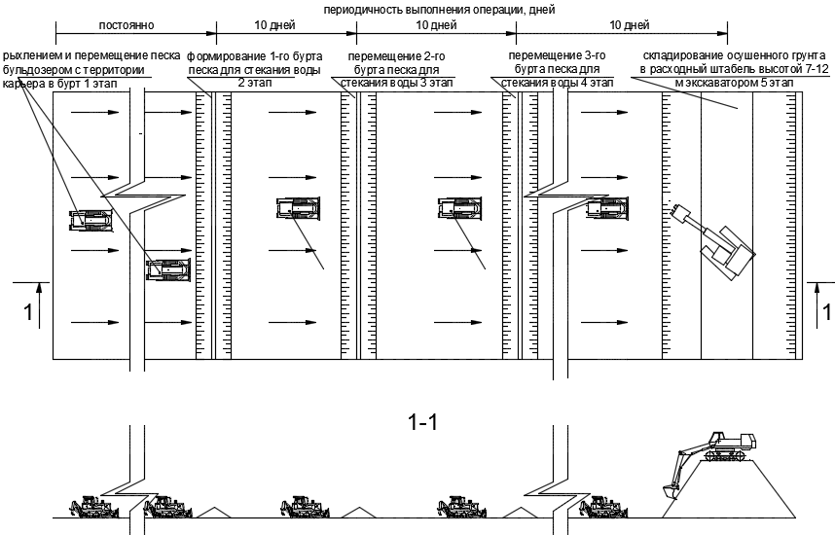
Рис. 1. – Организация работ в сухоройном карьере по осушке песка.
Для сухоройных карьеров песка в Заполярье необходимо проведение дополнительных мероприятий по приведение песка до состояния пригодного для строительства. Необходимо выполнить осушку и уменьшить содержание воды менее 8%. Для этого при наступлении положительных температур, начинают заготовку грунта в карьере, путем рыхления, с трехкратной перевалкой песка в бурты для оттаивания песка под солнечной радиацией, перемещение бульдозером и складирование в штабель уже осушенного песка (Рис.1) [2].
Изыскание карьеров песка для инженерной подготовки объектов является самым ответственным этапом обустройства, результаты изысканий, в части расположения карьеров песка относительно проектируемых объектов, влияют на экономику проекта в целом. Дальность перевозки песка от карьера до проектируемого объекта считается приемлемой, при нахождении объекта в пределах 20 км от проектируемого карьера, а при дальности перевозки более 20 км дальнейшая реализация проекта считается нецелесообразной и отрицательно влияет на показатель чистой приведённой стоимости проекта – NPV [5]. На рисунке 2 приведены стоимости:
• добычи песка дизельным земснарядом (полный комплекс работ: разработка ПСД, получение лицензии на добычу песка, добыча песка, оплата налога на добычу ОПИ, рекультивация и сдача земель, мобилизация-демобилизация подрядчика);
• заготовки песка в сухоройном карьере с осушкой (полный комплекс работ: разработка ПСД, получение лицензии на добычу песка, добыча песка, рекультивация и сдача земель, мобилизация-демобилизация подрядчика);
• транспортировки песка от карьера до объекта на различные расстояния (принят комплекс работ: погрузка, транспортировка, ремонт и содержание);
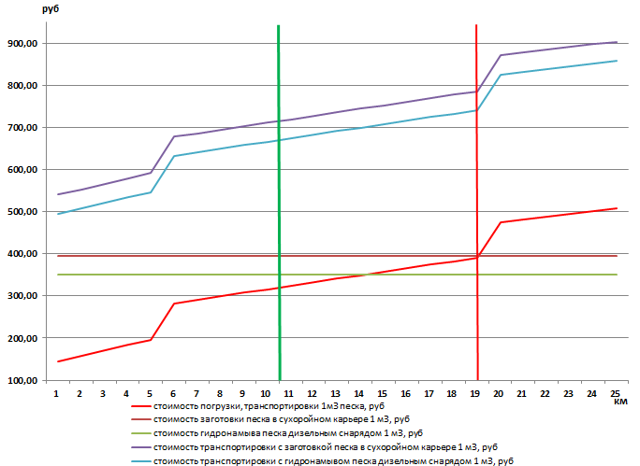
Рис. 2. – Стоимость транспортировки и заготовки грунта в карьерах.
Стоимость работ принята для территориальных сметных нормативов для Ямало-Ненецкого Автономного округа (ЯНАО), г. Салехард.
Как показывает опыт работы в условиях Заполярья, не всегда удается изыскать гидронамывные карьеры песка, которые соответствовали критериям расположения относительно строящихся объектов и дальности перевозки. В большинстве случаев доступными оказываются сухоройные карьеры, как правило, с дальностью перевозки не более 10 км, что вынуждает проектные организации и Заказчика принимать решения о разработке сухоройных карьеров, положительно влияющих на экономику проекта.
Однако, на этом, злоключения Заказчика не оканчиваются. После получения проектной, разрешительной документации и начале работ по заготовке песка в бурты, оказывается, что подготовить проектные объемы песка в карьере, в сроки, указанные в проекте (как правило, за один летний сезон) не представляется возможным, и Заказчик вынужден отсыпать объекты увлажненным песком, автодорога и площадочные объекты после наступления положительных температур приходят в полную негодность с полной потерей геометрии и отсутствием возможности их эксплуатировать, без дополнительных мероприятий по восстановлению [4].
С 2012 по 2015 год было открыто более 49 нефтегазоконденсантых месторождений, прирост углеводородных запасов в России происходит за счет разведочных работ в Заполярье [10], и вопрос разработки сухоройных карьеров песка в криолитозоне для обеспечения обустройства нефтегазовых месторождений становится актуальным и требует разработки методики расчета растепления песка, а также применения инновационных технологий по заготовке песка.

Литература
- Коркишко А.Н. Особенности разработки и экспертизы проектно-сметной документации на сухоройные карьеры песка в районах вечной мерзлоты для обустройства нефтяных и газовых месторождений // Инженерный вестник Дона, 2015, №4 URL: ivdon.ru/ru/magazine/archive/n4y2015/3351
- Айроян З.А., Коркишко А.Н. Управление проектами нефтегазового комплекса на основе технологий информационного моделирования (bim-технологии) // Инженерный вестник Дона, 2016, №4 URL: ivdon.ru/ru/magazine/archive/n4y2016/3816
- Раховецкий Г.А., Коркишко А.Н. Информационная модель проекта – как основа оптимизации стоимости на всех стадиях реализации проектов обустройства, на примере компании «Газпром нефть» // Инженерный вестник Дона, 2017, №1 URL: ivdon.ru/ru/magazine/archive/n1y2017/3981
- Горьков В.А., Коркишко А.Н., Набоков А.В., Крижанивская Т.В., Огороднова Ю.В. Стабилизация грунтов методом «Холодного ресайклинга» в условиях многолетнемерзлых грунтов для обустройства месторождений // Фундаментальные исследования, 2017. № 7. С. 20.
- Ахметшина А.Р., Коркишко А.Н. Применение геотекстиля в дорожном строительстве // В сборнике: «Наука сегодня: проблемы и перспективы развития», материалы международной научно-практической конференции: в 2 частях. Научный центр «Диспут». 2016. С.18.
- Воронцов В.В., Краев А.Н., Игошин М.Е. Стабилизация критических деформации деформаций земляного полотна автомобильной дороги в криолитозоне // Вестник Сибирской государственной автомобильно-дорожной академии. 2014. № 6. С. 67.
- Парамонов В.Н., Набоков А.В. Особенности конечноэлементного моделирования деформаций морозного пучения и оттаивания грунтов // Международная конференция по геотехнике Технического Комитета 207 ISSMGE, 2014. С. 65.
- M. Torre Jorgenson Affiliated withABR, Inc., Charles H. Racine, James C. Walters, Thomas E. Osterkamp, Permafrost Degradation and Ecological Changes Associated with a WarmingClimate in Central Alaska // Springer International Publishing AG, March 2001, Volume 48, Issue 4, p. 551
- N. G. Koronatova, E. V. Milyaeva, Plant community succession in post-mined quarries in the northern-taiga zone of West Siberia // Springer International Publishing AG, October 2011, Volume 4, Issue 5, p. 513
- Воронцов В.В., Краев А.Н., Игошин М.Е., Расчетное обоснование конструктивного решения по укреплению основания и насыпи земляного полотна существующей автомобильной дороги на территории ЯНАО // Научно-технический вестник Поволжья. 2014. № 2. С. 119.

References
1. Korkishko A.N. Inženernyj vestnik Dona (Rus), 2015, №4. URL: ivdon.ru/ru/magazine/archive/n4y2015/3351
2. Ajrojan Z.A., Korkishko A.N. Inženernyj vestnik Dona (Rus), 2016, №4. URL: ivdon.ru/ru/magazine/archive/n4y2016/3816
3. Rahoveckij G.A., Korkishko A.N. Inženernyj vestnik Dona (Rus), 2017, №1. URL: ivdon.ru/ru/magazine/archive/n1y2017/3981
4. Gor'kov V.A., Korkishko A.N., Nabokov A.V., Krizhanivskaja T.V., Ogorodnova Ju.V. Fundamental'nye issledovanija, 2017. №7. р. 20
5. Ahmetshina A.R., Korkishko A.N. Nauchnyj centr «Disput». 2016. p.18.
6. Voroncov V.V., Kraev A.N., Igoshin M.E. Vestnik Sibirskoj gosudarstvennoj avtomobil'no-dorozhnoj akademii. 2014. №6. p. 67.
7. Paramonov V.N., Nabokov A.V. Osobennosti konechnojelementnogo modelirovanija deformacij moroznogo puchenija i ottaivanija gruntov, 2014. p.65.
8. M. Torre Jorgenson Affiliated withABR, Inc., Charles H. Racine, James C. Walters, Thomas E. Springer International Publishing AG, March 2001, Volume 48, Issue 4, p. 551
9. N. G. Koronatova, E. V. Milyaeva. Springer International Publishing AG, October 2011, Volume 4, Issue 5, p. 513
10. Voroncov V.V., Kraev A.N., Igoshin M.E. Nauchno-tehnicheskij vestnik Povolzh'ja. 2014. № 2. p.119.

